21.05.2020

1. Kolorowanie bukietu dla mamy

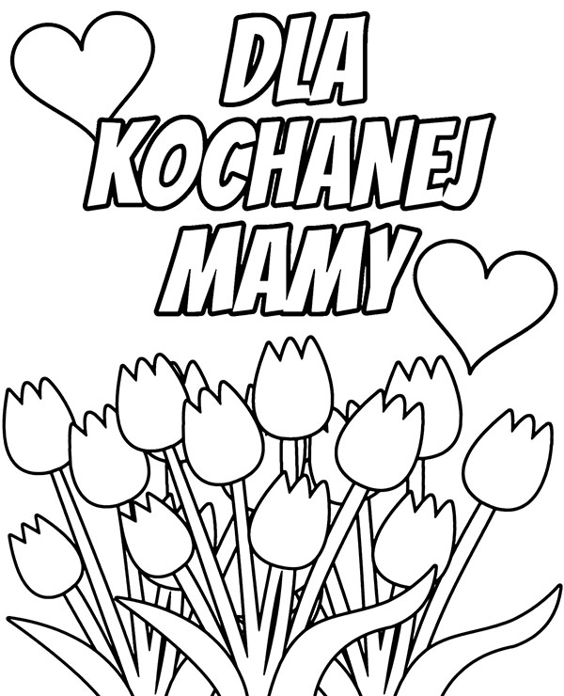

2. Zabawa ruchowa „ Tyle samo”

Rodzic mówi cyfrę, zadaniem dziecka jest pokazać tyle czynności ile wynosi wskazana cyfra.

3. Słuchanie wiersza W. Chotomskiej „ Dobra wróżka”

*Jeszcze śpi cały dom,*

*Tata śpi, dzieci śpią.*

*Jeszcze sen nie chce wyjść*

*Z ciepłej kołdry,*

*A tu już pachnie chleb,*

*A tu już mleko jest,*

*Dobra wróżka powiedziała nam-Dzień dobry!*

*Mamo, mamo, dobra wróżko,*

*Coś powiemy Ci na uszko:*

*- Wróżysz nam dobre dni,*

*Umiesz w śmiech zamienić łzy,*

*Ciepłe sny niesiesz nam do poduszki,*

*W oczach masz słońca blask*

*I od burz chronisz nas.*

*Nawet w bajkach nikt nie znajdzie*

*Lepszej wróżki!*

4. Rozmowa na temat wiersza:

- Co mama robi rano, gdy jeszcze wszyscy śpią?

- Dlaczego mama to dobra wróżka?

5. Kolorowanie rysunku według kodu

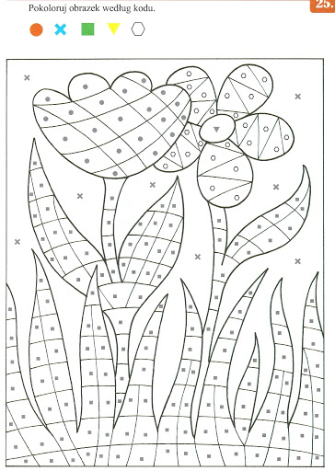

6. 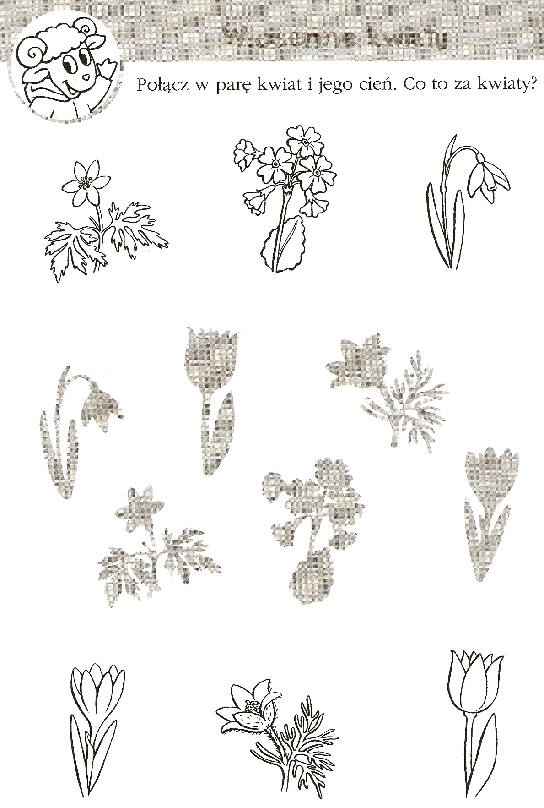

7. Narysuj drugą część motyla

